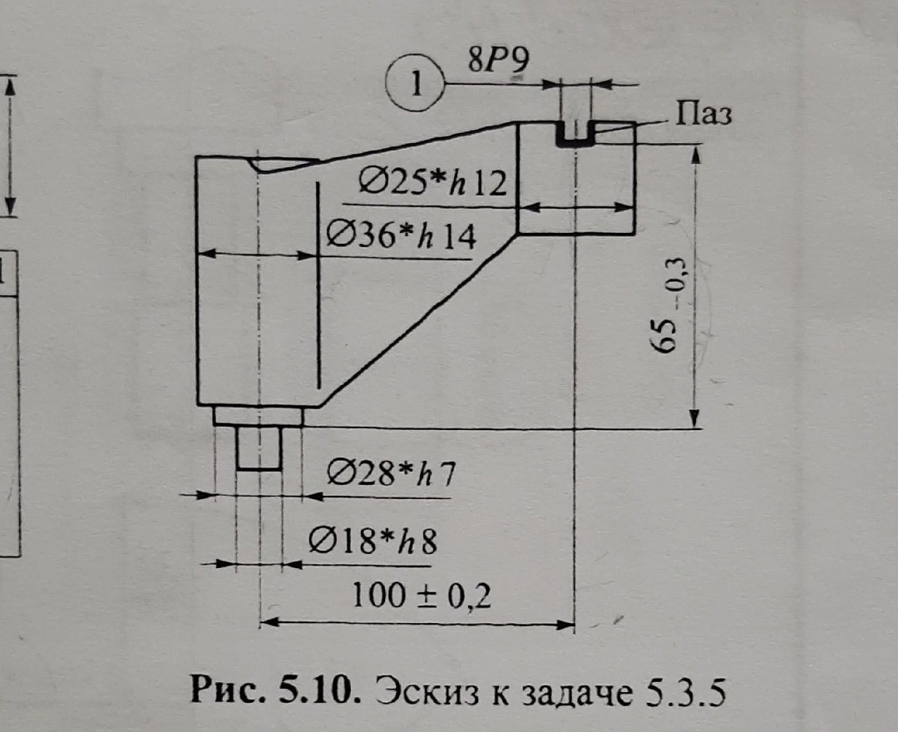
Выбрать схему базирования и схему установки чертеж в компасе 16 версии

